附件1：方案评审标准
经营方案评分表（权数0.65，满分65分）
评审因素分值 | 评审标准
运营方案完整度（20分） | 包括酒店/长租公寓定位、品牌介绍、运营模式、投资回报分析、团队介绍、案例介绍、公司资金实力、经营规模、经营计划等有详细介绍及图片展示。  1.方案完整，且完全贴合项目整体定位，明确目标客群，具备鲜明差异化优势，16-20分。  2.方案较完整，且定位较合理，基本贴合项目定位，目标客群清晰，具有一定差异化，适配性较好，11-15分。  3.方案完整度一般，且定位模糊，与项目定位关联性弱，目标客群不明确，无差异化，适配性较差。6-10分。  4.方案完整度很差，且未提供明确经营定位及相关介绍，0-3分。
风险应对（10分） | 应选单位对酒店经营过程中可能出现的市场风险、运营风险、政策风险等的预判能力及应对措施的有效性。  1. 风险预判全面，应对措施具体、可行，能有效规避或降低各类风险对经营的影响，8-10分；  2. 能预判主要风险，有基本的应对措施，具备一定的风险规避能力，5-7分；  3. 风险预判不全面，应对措施简单笼统，风险规避能力弱，3-4分；  4. 未预判风险，未提供应对措施，0分。
酒店定位（10分） | 依据酒店的定位档次分为高端（四钻）及以上、舒适（三钻）、经济型及以下（两钻及以下）评定分数（按携程APP“酒店”的划分）。  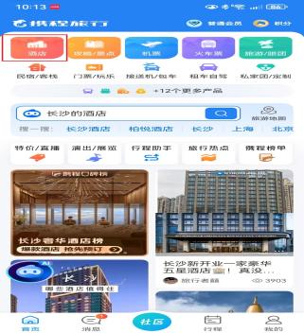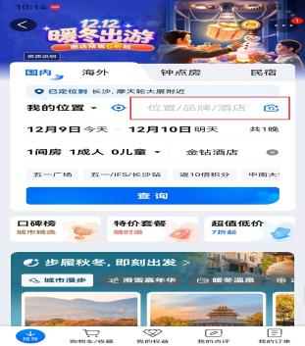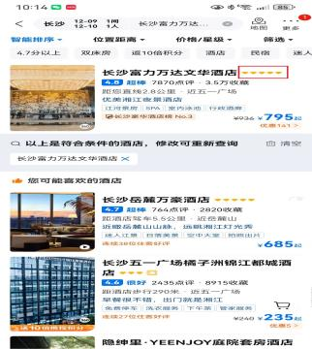  1.高端（四钻）及以上，8-10分。  2.舒适（三钻），5-7分。  3.经济型及以下（两钻及以下），1-3分。  佐证材料：在评审材料提交之前将“携程app”中酒店划分情况打印并盖章，更新日期为评审日前3天内；以上佐证材料与其他资料一起提交，评委依据其所提交的资料进行打分，报名人提交的品牌与榜单对应的品牌需保持名称一致，评委可在评审现场进行上网核实。如新品牌无法在“携程app”上查询到的以互联网相关资料查询为准。
酒店品牌规模（10） | 根据酒店品牌规模情况评定分数。  1.国际星级酒店连锁品牌（如万豪、希尔顿、万达等），8-10分。  2.国内连锁品牌（如全季），5-7分，  3.区域品牌（如朵兰达），2-3分，  4.其他，1分。
团队配置（5分） | 拟派驻酒店的核心管理团队（总经理、运营总监、销售总监等）的配置完整性、专业性，团队人员数量及分工合理性。  1.团队配置完整，核心岗位人员齐全，分工明确，均具备酒店相关从业资质，适配酒店定位及经营需求，5分；  2.团队配置较完整，核心岗位人员基本齐全，分工较明确，大部分人员具备相关从业资质，4分；  3.团队配置不完整，核心岗位人员缺失，分工不明确，少量人员具备相关从业资质，1-3分；  4.未提供团队配置方案，0分。
投资回报测算（5分） | 对酒店行业有深入的研究和分析，对市场需求有客观和准确的判断，具有明确及明晰的投入产出分析测算等内容，符合市场行为，投资逻辑合理，具有良性的投资周期与回报计划。包括但不限于提供项目投资预算、经营财务测算等数据内容。  1.优秀，5分；  2.良好，4分；  3.合格，3分；  4.不合格，0分。
酒店特色呈现（5分） | 有创新性展现，个性突出，能够彰显品质价值。  1.优秀,5分；  2.良好,4分；  3.合格,3分；  4.不合格,0分
企业综合实力（权数0.35，满分35分）
评审因素分值 | 评审标准
企业过往业绩（8分） | 评审企业近3年内酒店/长租公寓成功项目案例经营面积  1.经营面积≥20000㎡，6-8分；  2.15000㎡≤经营面积＜20000㎡，4-5分；  3.12000㎡≤经营面积＜15000㎡，2-3分；  此经营面积依据报名人提供的案例累积后计分。
案例个数（8分） | 报名人提供近3年内酒店/长租公寓在营的成功项目案例个数。  1.案例个数＞4个，6-8分；  2.2个＜案例个数≤4个，4-5分；  3.1个＜案例个数≤2个，2-3分。
案例经营档次（5分） | 报名人提供的已经营成功项目案例档次，如有多个案例的取最高档次（不累加）。  1.高端（三钻）及以上，5分；  2.舒服（两钻），4分；  3.经济及以下（一钻及以下），1-3分。
企业资质及信誉（5分） | 评审企业营业执照、相关经营许可证等资质的完整性、有效性，企业信用记录、行业口碑及过往履约情况。  1.资质齐全、有效，企业信用良好，无失信记录，行业口碑极佳，过往履约率100%，5分；  2.资质齐全、有效，企业信用良好，无重大失信及记录，行业口碑较好，过往履约率较高，3分；  3.资质基本齐全，存在轻微失信记录（无重大影响），行业口碑一般，过往有少量履约瑕疵，0-2分；
资金实力（5分） | 评审企业注册资本、净资产、流动资金及融资能力，提供有效的资金证明，确保具备公寓运营启动及履约能力。  1. 资金实力雄厚，注册资本不低于1000万元，净资产充足，流动资金能完全覆盖酒店运营启动需求，融资能力强，5分；  2. 资金实力较强，注册资本不低于500万元，净资产及流动资金能满足酒店基本运营启动需求，融资能力较好，4分；  3. 资金实力一般，注册资本不低于200万元，流动资金基本能覆盖部分启动需求，融资能力有限，1-3分；
服务标准及培训体系（4分） | 评审投标人制定的酒店服务标准（客房服务、餐饮服务、会议服务等）的完整性、规范性，以及团队培训体系的完善性。  1.服务标准完整、规范，贴合酒店定位，可落地执行；培训体系完善，有定期培训计划、考核机制，能保障服务品质，4分；  2.有基本的服务标准，较规范；有简单的培训计划，能满足基础服务需求，3分；  3.服务标准不完整，规范性不足；培训体系不完善，无明确培训计划，2分；  4.未提供服务标准及培训体系，0分。

